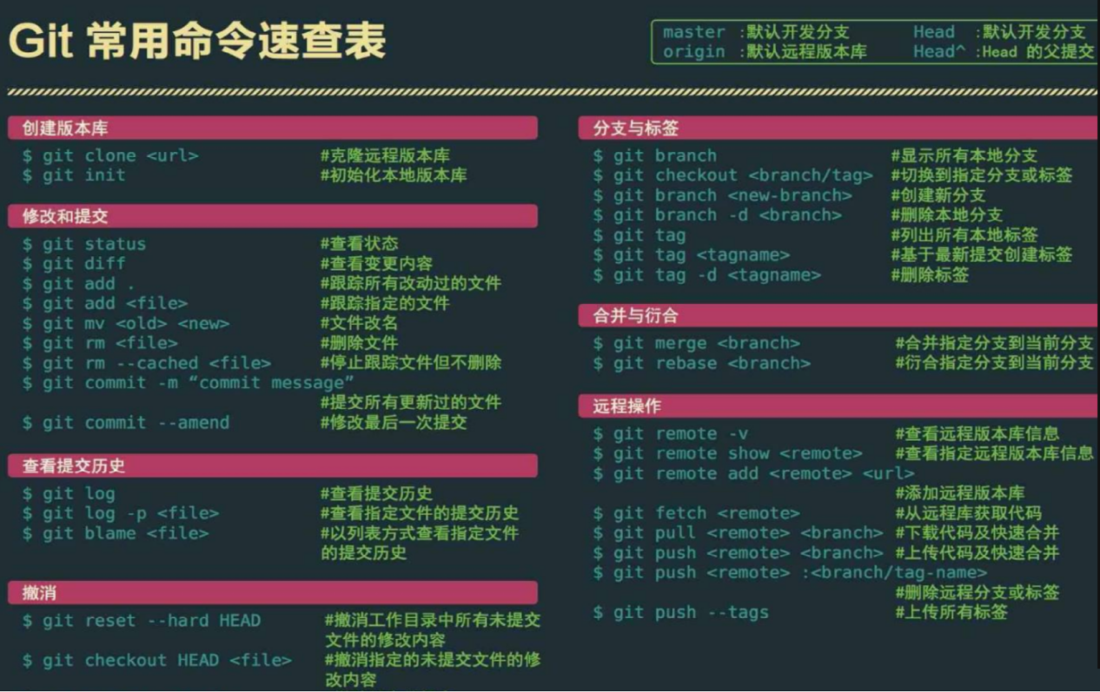

# Git和Github的绑定

参考文章：<https://blog.csdn.net/black_sneak/article/details/139600633>

如果绑定过ssh，那么在用户下会有.ssh文件夹。所以输入cd ~/.ssh指令，如果未创建过就返回 "no such file or directory" 表明电脑没有ssh key，需要创建ssh key。

在终端输入 ssh-keygen -t rsa -C “git账号”（账号是邮箱）。

连续进行 3 次回车Enter（确认）。

按路径进入 .ssh，里面存储的是两个ssh key 的秘钥，id_rsa.pub 文件里面存储的是公钥，id_rsa 文件里存储的是私钥，不能告诉别人。打开 id_rsa.pub 文件，复制里面的内容。登录github里面setting添加新的ssh_key。

添加成功后回到bash输入：ssh -T git@github.com——输入yes成功后配置信息。

git config --global user.name “gitname”

git config --global user.email “git邮箱”

到此绑定成功。

测试ssh连接：ssh -T git@github.com

克隆仓库到本地：git clone 链接

初始化仓库：git init cd ”路径”→ →删除仓库：rm -rf .git

仓库状态：git status

添加单个文件：git add README.txt；添加目录下所有文件：git add .

关联远程仓库：git remote add origin git@github.com:huchao18/model_learning.git

查询远程仓库信息： git remote -v

拉取仓库：git pull origin main

删除文件：<https://liaoxuefeng.com/books/git/time-travel/delete/index.html>

总结：

暂存指令：git add 单个文件名/.（目录下所有文件）

提交指令：git commit -m“失败信息”

提交指令：git push origin(远程仓库定义名) main(分支)